情况通报

第8期

昆明市网格化综合监督指挥中心 2020.9.22

8月昆明市主城区城市网格化管理

工作通报

**第一部分 综合考核情况**

**第二部分 网格案件综合分析**

----网格案件总体情况

----案件处置结案情况

----两级监督机制运行情况

----卫星遥感监测成果处置情况

----“1+5+X”网格化工作模式建设运行情况

----联动机制

根据《昆明市人民政府办公厅关于印发昆明市城市网格化管理综合考核办法》（昆政办〔2018〕63号）和《关于印发2020年昆明市主城区城市网格化管理考核指标体系的通知》（昆网格中心通〔2020〕5号）要求，2020年8月昆明市网格化综合监督指挥中心对主城五区、三个开发（度假）区城市网格化管理工作进行了考核。现将有关情况通报如下：

一、综合考核情况

8月城市网格化管理考核成绩排名前三名的是五华区、呈贡区和西山区，具体得分情况如下：

|  |  |  |  |  |  |  |  |  |  |  |  |
| --- | --- | --- | --- | --- | --- | --- | --- | --- | --- | --- | --- |
| **8月主城各区城市网格化管理考核成绩** | | | | | | | | | | | |
| **区属** | **管理机制（4分）** | **监督机制（28分）** | **处置机制（40分）** | **考核机制（5分）** | **“1+5+X”网格化工作模式（11分）** | **联动机制（5分）** | **催办督办机制（2分）** | **专项考核（5分）** | **附加分（1分）** | **总分** | **排名** |
| 五华区 | 4 | 25.01 | 39.17 | 5 | 10.56 | 5.94 | 2 | 5 | 0.2 | 96.88 | 1 |
| 呈贡区 | 4 | 24.91 | 39.16 | 5 | 10.86 | 5.50 | 2 | 5 | 0 | 96.43 | 2 |
| 盘龙区 | 4 | 25.03 | 38.17 | 5 | 10.52 | 5.50 | 2 | 5 | 1 | 96.22 | 3 |
| 西山区 | 4 | 25.02 | 38.97 | 5 | 10.49 | 5.40 | 2 | 5 | 0 | 95.88 | 4 |
| 官渡区 | 4 | 24.95 | 38.75 | 5 | 10.41 | 4.98 | 2 | 5 | 0 | 95.09 | 5 |
| 度假区 | 4 | 25.06 | 38.34 | 5 | 10.82 | 4.75 | 2 | 5 | 0 | 94.97 | 6 |
| 经开区 | 4 | 25.02 | 37.75 | 5 | 10.6 | 5.00 | 2 | 5 | 0 | 94.37 | 7 |
| 高新区 | 4 | 24.87 | 37.39 | 5 | 10.79 | 4.75 | 2 | 5 | 0 | 93.80 | 8 |

二、网格案件综合分析

（一）网格案件总体情况

**1.立结案情况**

8月网格化管理系统共受理网格案件217176件，立案188067件，结案186948件，结案率99.40%。

**2.案件来源情况**

（1）8月市级监督员上报并立案29690件，占案件立案总量的15.79%，结案29384件，结案率98.97%。

（2）8月区级监督员上报并立案156215件，占案件立案总量的83.06%，结案155790件，结案率99.73%。

**8月主城各区监督员上报案件情况**

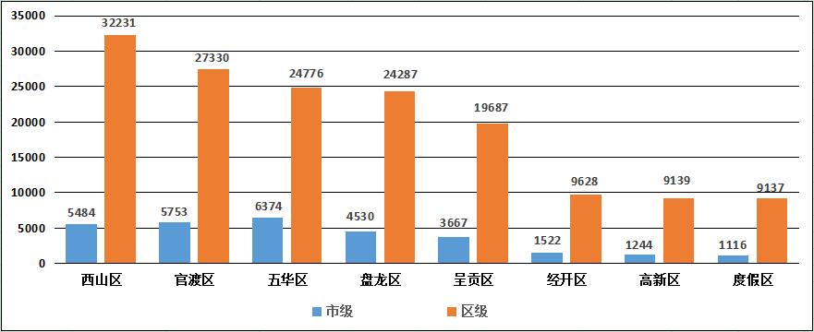

（3）案件其他来源

8月共受理市长热线转办案件1379件，结案1104件，结案率80.06%；微信、微博等其他形式举报案件658件，结案 545件，结案率82.83%。卫星遥感监测案件125件，抽查102件。

**8月其他来源案件情况**

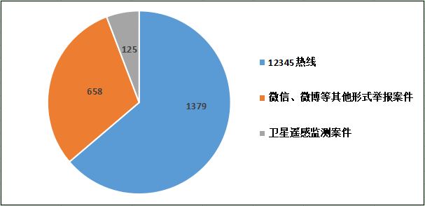

**3.案件量情况**

（1）事件类案件

8月事件类案件总量178590件，案件量较多的小类是暴露垃圾和沿街晾挂。其中，暴露垃圾占事件类案件总量的19.21%，沿街晾挂占事件类案件总量的10.65%。

**8月事件小类案件量排名前十**

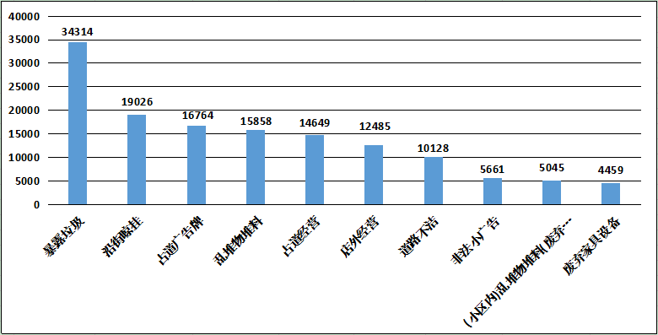 （2）部件类案件

8月部件类案件总量8100件，案件量较多的小类是户外广告和雨水箅子。其中，户外广告占部件类案件总量的10.31%，雨水箅子占部件类案件总量的10.19%

**8月部件小类案件量排名前十**

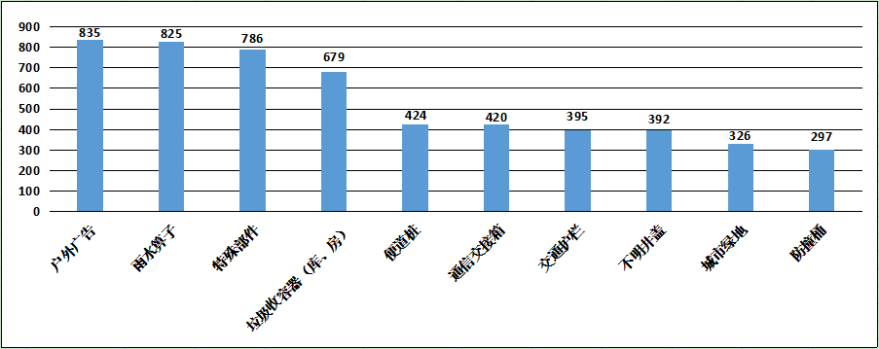

（3）接诉即办类案件

8月接诉即办类案件总量1377件，案件量较多的小类是占道经营和私搭乱建（疑似新增）。其中，占道经营占接诉即办类案件总量的52.07%，私搭乱建（疑似新增）占接诉即办类案件总量的32.75%。

（二）案件处置结案情况

8月主城各区网格案件结案率较高的两个区是五华区和西山区，结案率分别是99.70%和99.63%，较低的区是度假区，结案率98.27%。

**1.市级平台派遣案件结案情况**

8月市级平台立案31469件，结案30743件，结案率97.69%。市级平台派遣至各区处置案件30233件（含本月和本月之前），结案29856件，结案率98.75%；结案率较高的三个区是五华区、西山区和呈贡区。派遣至市级职能部门处置案件317件，结案210件，结案率66.25%。

**8月市级平台案件处置结案情况**

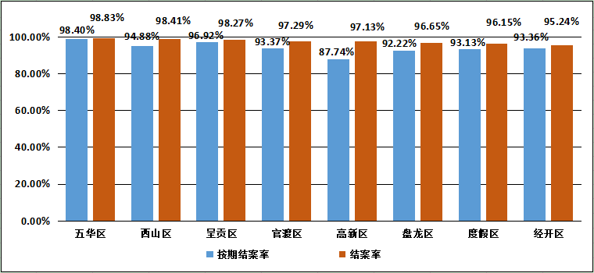

**2.区级平台案件结案情况**

8月区级平台案件立案156598件，结案156205件，结案率99.75%；结案率较高的三个区是官渡区、五华区和经开区。

**8月区级平台案件处置结案情况**

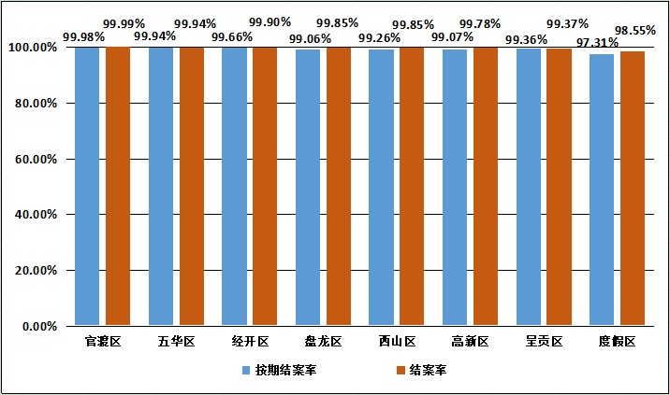

**3.市、区两级受理的重点案件结案情况**

重点案件包括市容环境、水环境治理、大气污染防治等98类问题。8月市、区两级平台共受理并立案重点案件95453件，占案件总量的50.75%，结案94982件，结案率99.51%。结案率较高的三个区是五华区、官渡区和度假区。

在立案的重点案件中，市级监督员上报13347件（基本案件数50331），结案13123件，结案率98.32%；区级监督员上报81749件（基本案件数248232），结案81546件，结案率99.75%。分类别看，上报案件量最多的小类是暴露垃圾、乱堆物堆料和占道经营，分别占重点案件立案总数的35.95%、16.61%和15.18%，结案率分别是99.93%、99.91%和99.92%。私搭乱建（疑似新增）类案件立案153件，占重点案件立案总数的0.16%，结案116件，结案率75.82%。

**8月重点案件处置结案情况**

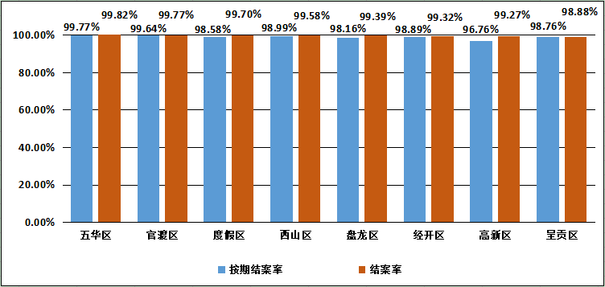

（三）两级监督机制运行情况

**1.区级监督员网格案件漏报情况**

8月主城各区重点案件漏报率为2.43%，常规案件漏报率为2.15%。其中，漏报率较高的区是官渡区，漏报率为20.27%。

**8月主城区案件漏报情况**

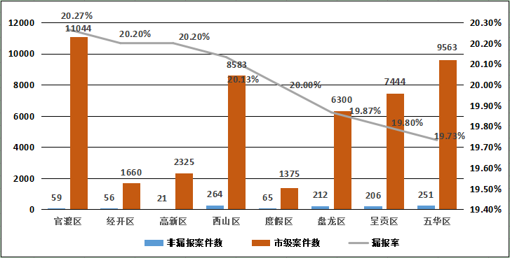

**2.区级监督员巡查覆盖率情况**

8月主城各区巡查覆盖率除经开区外，其他各区覆盖率均为100%。从类别看，各区监督员实际巡查上报案件的数量均达到或超过规定的类别数量。

（四）卫星遥感监测成果处置情况

8月卫星遥感房屋建筑案件共125件，抽查102件。其中，得分最高的区是官渡区，得分为5.27分；得分最低的区是高新区，得分为5.15分。

（五）“1+5+X”网格化工作模式建设运行情况

**1.网格员案件处置情况**

8月主城各区环卫工作人员、城管执法人员两类网格员共处置网格案件131510 件（基本案件数349601），处置网格案件较多的区是官渡区、西山区和盘龙区，分别是23820件、22579件和21976件（基本案件数分别是62155、65756和49468）。网格员案件处置较高的区是五华区、官渡区和呈贡区，结案率均为100%；处置较低的区是高新区，结案率98.67%。

**8月主城各区网格员案件处置结案情况**

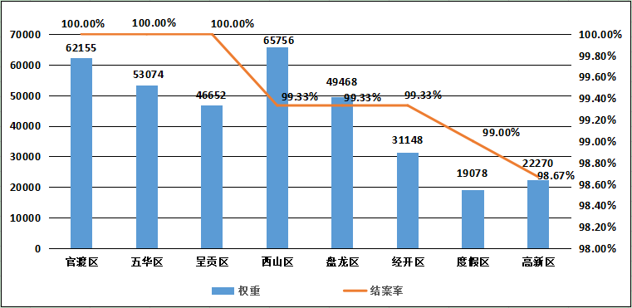

**2.城管部门与网格监督员联动机制运行情况**

8月市级监督员在网格中巡查上报的市容环境和街面秩序类案件共18155件。其中，主城五区，案发数最多的区是官渡区，共上报案件4757件。三个开发（度假）区，案发数最多的区是经开区，共上报案件977件；与上月相比，案件数增加最多的区是经开区，增加93件。

（六）联动机制

8月市网格中心组织对各区“党建引领、街道吹哨、部门报到”工作进行了考核，得分较高的区是五华区、盘龙区和呈贡区，分别是5.94分、5.50分和5.50分。

抄送：主城五区党委、政府，三个国家级开发（度假）党工委、管委会

昆明市网格化综合监督指挥中心 2020年9月22日印发